ФЕДЕРАЛЬНОЕ ГОСУДАРСТВЕННОЕ АВТОНОМНОЕ ОБРАЗОВАТЕЛЬНОЕ УЧРЕЖДЕНИЕ ВЫСШЕГО ОБРАЗОВАНИЯ «ПЕРМСКИЙ НАЦИОНАЛЬНЫЙ ИССЛЕДОВАТЕЛЬСКИЙ ПОЛИТЕХНИЧЕСКИЙ УНИВЕРСИТЕТ»

Лабораторная работа

Машина Тьюринга

Выполнил студент группы РИС-23-3Б

Мазунин Михаил Андреевич

Проверила доцент кафедры ИТАС

О. А. Полякова

2023 г.

Разработка алгоритма работы

Машины Тьюринга

**1. Постановка задачи**

Разработать алгоритм для машины Тьюринга, который выполняет суммирование заданного числа с девятью. Алфавит машины состоит из знаков «1», «2», «3», «4», «5», «6», «7», «8», «9». Голова машины стоит на конце числа.

**2. Словесное описание алгоритма**

Q0 – Остановка программы

Q1 – это команда, которая перезаписывает цифру выбранной ячейки на ту цифру, которая, при прибавлении к данному числу девяти, будет стоять в младшем разряде и двигает голову влево, если цифра ячейки не равна нулю.

Q2 – это команда, которая перезаписывает цифру выбранной ячейки на ту, которая на единицу больше и двигает голову влево, только если цифра ячейки равна девяти.

Следует обратить внимание на то, что младший разряд числа в программе записывается в ячейке под номером 0, следующий в ячейке -1 и так далее. Следовательно, в ячейках с номерами больше нуля записывается мантисса. Второе важное замечание в том, что алфавит машины не содержит символ «0», как следствие вместо него алгоритм использует пустую ячейку.

**3. Таблица команд**

|  |  |  |
| --- | --- | --- |
|  | Q1 | Q2 |
| 1 | **_ <** Q2 | 2 VQ0 |
| 2 | 1 **<** Q2 | 3 V Q0 |
| 3 | 2 **<** Q2 | 4 V Q0 |
| 4 | 3 **<** Q2 | 5 V Q0 |
| 5 | 4 **<** Q2 | 6 V Q0 |
| 6 | 5 **<** Q2 | 7 V Q0 |
| 7 | 6 **<** Q2 | 8 V Q0 |
| 8 | 7 **<** Q2 | 9 V Q0 |
| 9 | 8 **<** Q2 | 0 < Q2 |
| _ | 1VQ0 | 1 V Q0 |

**4. Разбор работы алгоритма**

**V**

|  |  |  |  |  |  |  |  |  |  |
| --- | --- | --- | --- | --- | --- | --- | --- | --- | --- |
| 8 | 3 | 4 | 9 | 7 |  |  |  |  |  |

Первое, что делает программа – это записывает в ячейку младший разряд результата сложения «7» и «9» и движется на один шаг влево. 7 + 9 = 16. В ячейку записывается 6.

**V**

|  |  |  |  |  |  |  |  |  |  |
| --- | --- | --- | --- | --- | --- | --- | --- | --- | --- |
| 8 | 3 | 4 | 9 | 6 |  |  |  |  |  |

Следующим действием программа записывает в ячейку число, большее имеющегося на единицу, так как на прошлом шаге остался неиспользованным старший разряд числа «16», но, так как в ячейке записано число «9», а большее на единицу число «10» состоит из двух разрядов, программа снова записывает младший разряд числа и движется влево. Обратите внимание, что, вследствие того, что алфавит машины не содержит символ «0», вместо него используется пустая ячейка.

**V**

|  |  |  |  |  |  |  |  |  |  |
| --- | --- | --- | --- | --- | --- | --- | --- | --- | --- |
| 8 | 3 | 4 | 0 | 6 |  |  |  |  |  |

Третьим шагом программа повторяет действие Q2. В данном случае число, которое больше записанного на единицу состоит из одного разряда. В ячейку записывается «5» и программа завершает действие.

**V**

|  |  |  |  |  |  |  |  |  |  |
| --- | --- | --- | --- | --- | --- | --- | --- | --- | --- |
| 8 | 3 | 5 |  | 6 |  |  |  |  |  |

В результате получено число «83506». Если к исходному числу «83497» добавить «9», получится именно это число, значит, программа выполнена верно.

**5. Результаты работы**

Исходное состояние 1:

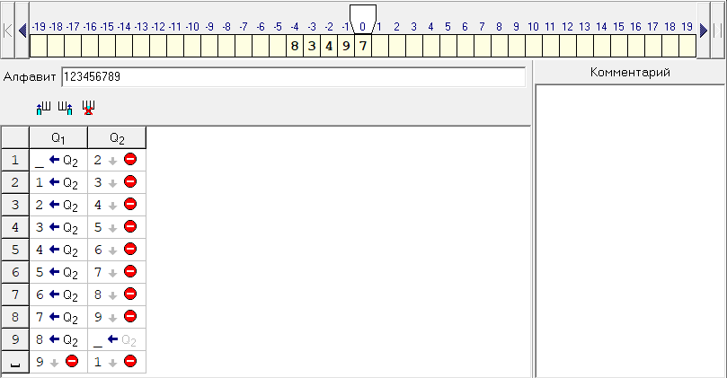

Результат работы алгоритма 1:

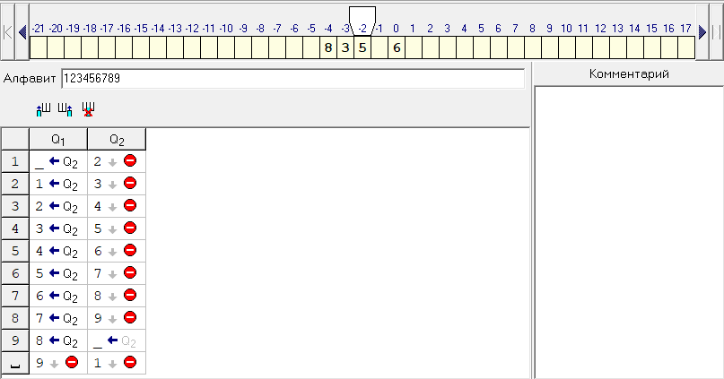

Исходное состояние 2:

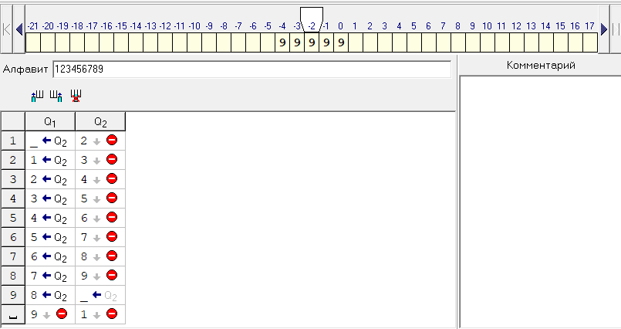

Результат работы алгоритма 2:

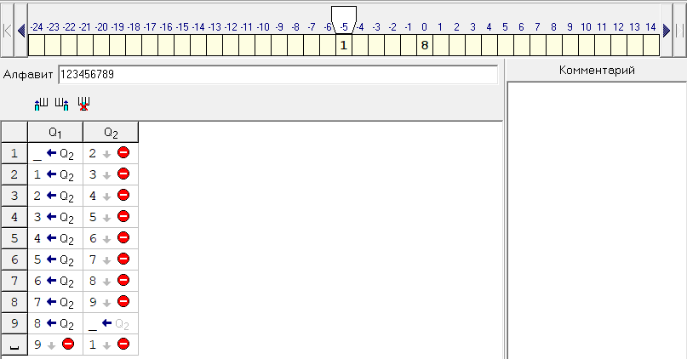

Данный проект можно найти на GitHub

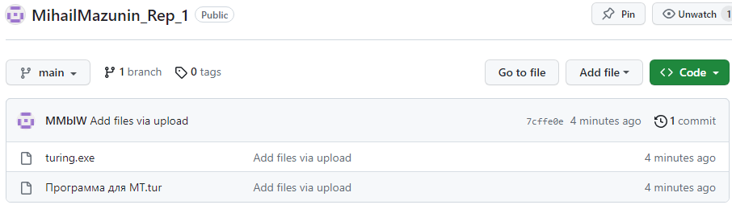



**6. Выводы**